Anmeldung zum 14. Treffen der
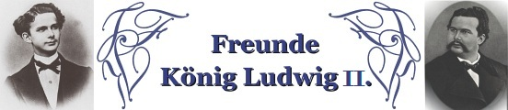
in Schwangau von Donnerstag, 11. Juni bis Sonntag, 14. Juni 2015
Name: _______________ Telefonnummer mobil: _______________

Veranstaltung | Ja,  ich nehme teil | Anzahl  Personen | Nein,  ich nehme nicht teil
Do., 11. Juni 2015
18.00 Uhr Begrüßung / Gemeinsames Abendessen

19.30 Uhr „Ein Märtyrer der Schönheit“ – König Ludwig II. im Film „Das Schweigen am Starnbergersee“
Vortrag von Alfons Maria Arns
Fr., 12. Juni 2015
10 Uhr Wanderung mit Magnus Peresson im Königlichen Jagdgelände: Reitweg König Maximilians II. in den 1850 Jahren
(nur bei schönem Wetter)

19.30 Uhr König Ludwig II. und Schloss Neuschwanstein
Vortrag von Magnus Peresson
Sa., 13. Juni 2015
10.00 Uhr Weisswurstfrühstück mit anschließender Filmvorführung

19.30 Uhr „König Ludwig II. und Cosima Wagner – „Nach dem Freunde sind Sie mir das verehrungswürdigste Wesen auf Erden“
Vortrag von Dr. Martha Schad
So., 14. Juni
8.00 Uhr Abfahrt nach Berg zum Gedenkgottesdienst
Selbstfahrer:

evtl. freie Plätze für Mitfahrer:

Mitfahrgelegenheit gesucht:
Raum für Mitteilungen:

Bitte kreuzen Sie die Veranstaltungen an, an denen Sie teilnehmen möchten und geben Sie die Anzahl der Personen mit an. Um schriftliche Anmeldung für die einzelnen Programmpunkte wird bis 31. Mai 2015 gebeten!
Kontakt und Anmeldung: Fabian Spring
fabian@freunde-koenig-ludwig2.de
Mobil: 0151-11582957

